
Nota de Prensa

El nuevo módulo COM-HPC Mini de congatec con procesadores Qualcomm Dragonwing IQ-X apunta a nuevas aplicaciones
congatec eleva los módulos COM a un nuevo nivel de rendimiento
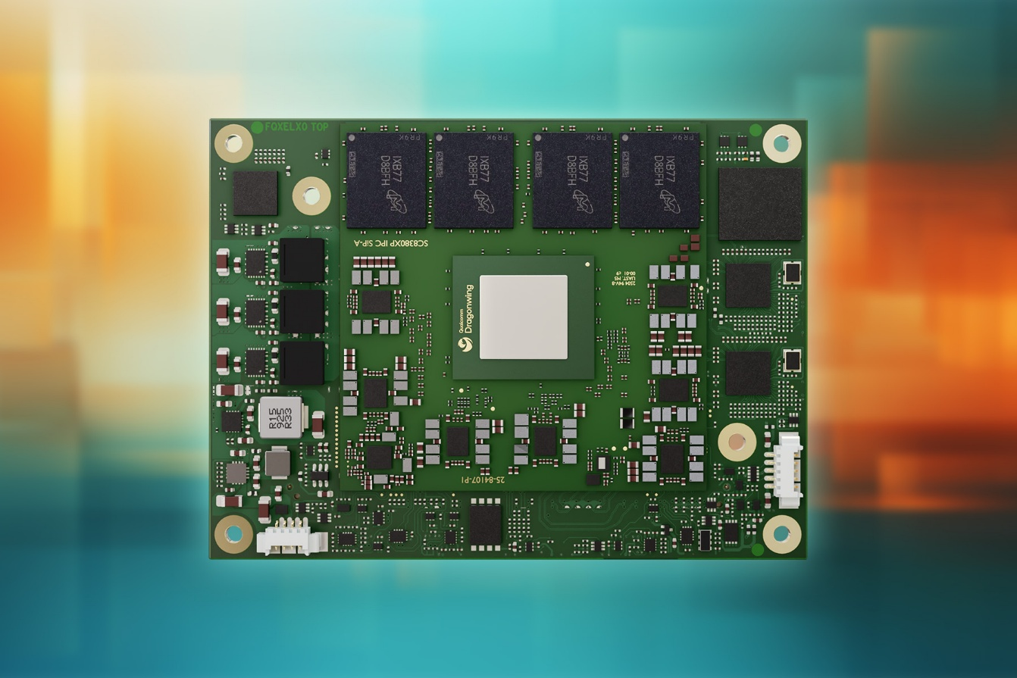

Deggendorf, Alemania, 25 de noviembre de 2025 * * * congatec – proveedor líder de tecnología de sistemas embebidos y edge computing, ha lanzado su primer módulo informático miniaturizado (COM) COM-HPC con procesadores Qualcomm Dragonwing™ IQ-X Series. El nuevo conga-HPC/mIQ-X con la CPU Qualcomm® Oryon™ ofrece un rendimiento informático excepcional en un solo subproceso y en múltiples subprocesos, algo que antes solo se conseguía con sistemas basados en x86, con la mejor eficiencia energética de su clase. Las aplicaciones de IA edge, incluido el aprendizaje automático (ML) local y la ejecución de grandes modelos de lenguaje (LLM), se benefician de un rendimiento de IA de hasta 45 TOPS con la NPU dedicada impulsada por el procesador Qualcomm ® Hexagon™. El conga-HPC/mIQ-X responde a la creciente demanda de sistemas embebidos de alto rendimiento y eficiencia energética en mercados como la seguridad, el comercio minorista transaccional, la robótica, la tecnología médica y la automatización industrial.

Robusto, compacto y optimizado para IA
Con un formato similar al de una tarjeta de crédito, el conga-HPC/mIQ-X presenta un diseño robusto con RAM LPDDR5X soldada y rápida, y es compatible con un rango de temperatura industrial desde -40 °C a +85 °C.

Entre los casos de uso típicos se incluyen la videovigilancia, los sistemas de sensores y cámaras para análisis periféricos y las aplicaciones con procesamiento local de IA. Esta plataforma es ideal para los desarrolladores que desean aprovechar las ventajas de Arm en Microsoft Windows. Reduce significativamente el tiempo de desarrollo en comparación con otras implementaciones gracias a la integración simplificada del software y al firmware compatible con UEFI. Todos los diseños optimizados en cuanto a tamaño, peso y potencia (SWaP) también se benefician del alto rendimiento por vatio de los nuevos minimódulos.

«El conga-HPC/mIQ-X lleva la computación Arm embebida a un nuevo nivel de rendimiento y simplifica el desarrollo de sistemas de visión y periféricos acelerados por IA gracias a la compatibilidad con UEFI BIOS, la integración con Windows y un ecosistema completo», explica Konrad Garhammer, director de operaciones y director técnico de congatec.
Conjunto de características en detalle
El módulo conga-HPC/mIQ-X COM-HPC Mini, que mide solo 95 mm x 70 mm, se basa en los procesadores Qualcomm Dragonwing IQ-X Series con hasta 64 GB de memoria LPDDR5X. Con hasta 12 núcleos Oryon, una NPU Hexagon dedicada, DSP y Qualcomm® Spectra ISP, ofrece unidades de cálculo optimizadas para el procesamiento ultraeficiente de datos de vídeo, imagen y audio. La GPU Qualcomm ® Adreno™ integrada ofrece unos gráficos potentes y admite hasta 3 pantallas y una resolución de 8K. Para una rápida conectividad de red y periféricos, el módulo COM-HPC Mini ofrece 2x Ethernet de 2,5 Gb, hasta 16x carriles PCIe Gen3/Gen4, 2x USB4, 2x USB3.2 Gen2x1 y 8x USB2.0. La salida gráfica se realiza a través de 2 DDI y eDP, y se pueden conectar directamente hasta 4 cámaras a través de MIPI CSI. 2 I2C, 2 UART y 12 GPIO completan el conjunto de características. El módulo TPM 2.0 integrado sirve como raíz de confianza del hardware.

Rápida comercialización gracias a aReady.COM
Para acelerar la comercialización, congatec ofrece soluciones de refrigeración optimizadas, placas de evaluación y un completo soporte de diseño. El nuevo módulo COM-HPC Mini también está disponible como aReady.COM listo para su aplicación. Se entrega personalizado con sistemas operativos validados y preinstalados y bloques de software opcionales para la funcionalidad IoT, un desarrollo más rápido y un coste optimizado.

Variantes conga-HPC/mIQ-X disponibles:
Modelo |  | Núcleos /  Hilos |  | RAM |  | Frecuencia  Del reloj |  | Base-TDP |  | Temperatura  operativa
conga-HPC/mIQ-X7-64G UFS128 |  | 12 / 16 |  | 64 GByte |  | 3,4 GHz |  | 28-45 Watt |  | -40 to +85°C
conga-HPC/mIQ-X7-32G UFS128 |  | 12 / 16 |  | 32 GByte |  | 3,4 GHz |  | 28-45 Watt |  | -40 to +85°C
conga-HPC/mIQ-X7-16G UFS128 |  | 12 / 14 |  | 16 GByte |  | 3,4 GHz |  | 28-45 Watt |  | -40 to +85°C
conga-HPC/mIQ-X5-32G UFS128 |  | 8 / 14 |  | 32 GByte |  | 3,4 GHz |  | 15-30 Watt |  | -40 to +85°C
conga-HPC/mIQ-X5-16G UFS128 |  | 8 / 14 |  | 16 GByte |  | 3,4 GHz |  | 15-30 Watt |  | -40 to +85°C

Para obtener más información sobre el módulo mini COM-HPC conga-HPC/mIQ-X, visite:
https://www.congatec.com/en/products/com-hpc/conga-hpcmiq-x/

* * *

Sobre congatec
congatec es uno de los principales proveedores mundiales de componentes hardware y software de altas prestaciones para soluciones de sistemas embebidos y edge computing basadas en módulos COM (Computer-on-Modules). Estos avanzados módulos de computación impulsan sistemas y dispositivos en sectores como la automatización industrial, la tecnología médica, la robótica, las telecomunicaciones, etc. Los ecosistemas aReady. de altas prestaciones de congatec simplifican y aceleran el desarrollo de soluciones, desde el COM hasta la nube. Este enfoque "application-ready" (preparado para operar) combina módulos COM con servicios y tecnologías personalizables que permiten avances de vanguardia en consolidación de sistemas, IoT, seguridad e inteligencia artificial. Con el apoyo de su accionista mayoritario, DBAG Fund VIII - un fondo alemán del mercado medio, centrado en impulsar el crecimiento de las empresas industriales - congatec tiene el respaldo financiero y la experiencia en fusiones y adquisiciones para capitalizar las oportunidades de mercado en expansión. Para más información, visite www.congatec.com o síganos en LinkedIn y YouTube.

Texto y foto también disponible online en: https://www.congatec.com/es/congatec/notas-de-prensa.html

Intel, el logotipo de Intel y otras marcas de Intel son marcas comerciales de Intel Corporation o sus filiales.

Contacto con los lectores:
congatec
Telefon: +49-991-2700-0
info@congatec.com
www.congatec.com

Contacto con la prensa congatec:
congatec
Christof Wilde
Telefon: +49-991-2700-2822
christof.wilde@congatec.com

